**Конспект занятия в средней группе по ознакомлению детей с природой**

**Тема: "Заяц"**

Автор занятия: Иванова Татьяна Викторовна

**Цели:**

Закрепить и расширить знания о зайцах.  
Познакомить детей с особенностями приспособления крымских зайцев к местному климату.  
Уточнить понятие о травоядных животных, о временах года, о способах приспособления животных к окружающему миру.  
Познакомить с пословицей о зайце, вспомнить знакомые сказки с участием зайцев.  
Словарь: травоядный, наст. Развивать мышление, мелкую моторику. Воспитывать интерес к природе родного края.

**Оборудование:**

Картинки и фотографии зайца, игрушечный плюшевый заяц, карточки белого, зеленого, красного и желтого цвета по количеству детей, наборы фигур для игры «Танграм» по количеству детей.

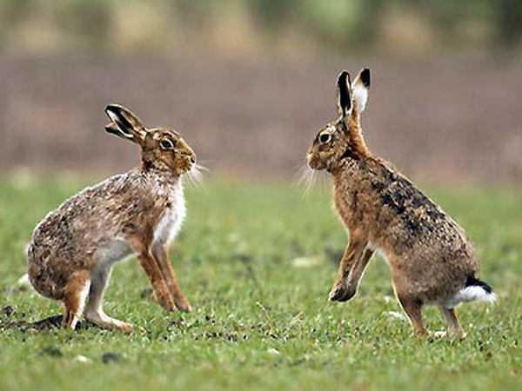

**Зайцы**

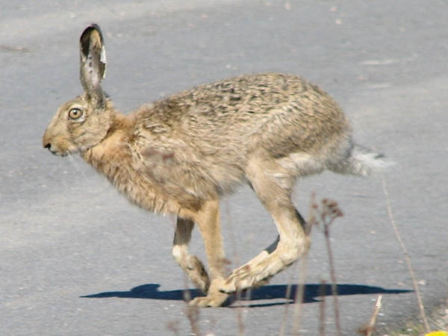

**Заяц**

**Ход занятия:**

Сегодня мы отправляемся в лес, что бы поближе познакомиться с одним его обитателем. Этот зверь чаще других встречается в сказках разных народов. Он невелик. Совершенно несправедливо его считают трусом. Вы, конечно, уже догадались, о ком речь? (Ответы детей). Это заяц. Давайте сразу же поиграем в игру «Вспомни сказку». Вот этого плюшевого зайца будем передавать тому, кто назовет сказку с участием зайца. (Проводится игра). Сразу же хочу оправдать зайцев. Все считают их трусами. А ведь это не так. Зайчонок десяти дней от роду отбивается от сороки или вороны, встав на задние лапки, размахивая передними лапками и громко крича для устрашения. Точно так же защищает их мать от пернатых врагов. А если враг нападает с воздуха, зайчиха опрокидывается на спину и задними ногами старается вспороть брюхо нападающему. Лису и куницу отвлекает от зайчат, бегая вокруг и крепко стуча ногами о землю. Случается и гибнет, спасая детей. Так что, обидно зайцам, несправедливо их в трусишки зачислили. А то, что они, заслышав шорох, с места срываются и убегают – не трусость, а мудрость звериная: глупо стоять на месте в ожидании когда тебя съедят. Про это есть русская пословица: «Заяц не трус, себя бережет». Сами зайцы – травоядные животные. Что это значит? (Ответы детей). Зайцы питаются только растительной пищей: листьями, стеблями, корнями, корой молоденьких деревьев, плодами. Едят и грибы, но самое любимое лакомство – кора осины. Для зайцев она слаще сахара. Где лежит поваленное ветром дерево осины, кору зайцы сгрызут дочиста. Зубы у зайцев для этого подходящие. Что вы можете сказать о заячьих зубах? (Ответы детей). Зубы у зайца большие, плоские – для питания, а не для нападения. А задние лапы намного больше передних. Знаете ли вы, почему? (Ответы детей). У каких еще животных задние лапы приспособлены для прыгания? (Ответы детей). Тушканчик, кенгуру. Посмотрите на эти картинки и фотографии. (Показ). А сейчас поиграем в «Танграм». Ваша задача из семи фигур выложить изображение зайца по предложенному рисунку-образцу. (Дети выполняют задание). В течение года зайцы периодически линяют. И в это время валяются в пыли, лезут в колючие кусты, ерзают спиной и брюхом по земле, стараясь быстрее сбросить старый шерстяной покров. Новая шубка – осенне-зимняя – качеством получше. Всем вам известна загадка о зайце: «летом серый, зимой белый». Почему так говорят про зайца? (Ответы детей). Это верно для других зайцев, живущих в более холодных местах. А нашему крымскому зайцу полностью белеть, смысла нет. Подумайте, почему? (Ответы детей). У нас в Крыму снег не только не лежит всю зиму, бывают такие теплые года, что снег и вовсе не разу землю не покроет. Так зачем же зайцу белым становиться, не для того же, чтоб его – белого, на серой грязи хорошо видно было. Но наши крымские зайцы не глупые: к зиме только чуть-чуть посветлее шубку наденут, светло-серую. «Побелеешь, -- наверное размышляет заяц, - снег растает, и крутись потом на темной грязи, каждому хищнику хорошо заметный. Нет уж, лучше я останусь серым. Себе спокойнее и врагам невдомек». А если иногда снег выпадет, зайцы в это время отлеживаются, стараются не бегать по лесу. В середине зимы у зайцев бывают первые свадьбы. В это время зайцы танцуют и «поют»-гукают. Если на одну зайчиху несколько женихов претендуют, драки не избежать. Лягаются задними ногами, встав на дыбы, лихо боксируют передними лапками. Давайте немного поиграем **(Динамическая пауза)**.

**Игра «Зайцы и одуванчики».**

Часть детей – зайцы, стоят на краю игровой площадки. Остальные дети – цветы одуванчика, сидят на коленях с поднятыми вверх и в стороны руками с сомкнутыми ладонями. На слова: "Скачут среди травки зайцы быстроногие, Сбили одуванчики лапками у дороги." дети-зайцы прыгают на двух ногах, продвигаясь вперед и руками касаясь детей-одуванчиков, которые после касания встают и опускают руки. Они начинают подскакивать и кружиться после слов: "Закружились, будто снег в воздухе пушинки, А зайчата скачут быстро по лесной тропинке." (Воспитатель отмечает прыгучих «зайцев» и легких, как пушинки, «одуванчиков») Зайчата рождаются несколько раз в году и называются по-разному. Те, что родились зимой – «настовики». Наст – это плотная корка на снегу. Почему этих зайчат зовут настовиками? Ответы детей). А как вы думаете, когда рождаются зайчата «травники»? (Ответы детей). Весной, когда зазеленеет трава. В какое время появляются зайчата «колосовики»? (Ответы детей). Когда хлеба колосятся. Ну а когда появляются «листопадники»? (Ответы детей). Верно, осенью, во время листопада.

**Игра «Времена года».**

У вас на столе карточки четырех цветов – четырех времен года. Какой цвет какое время года обозначает? Почему? (Ответы детей). Зима – белый, весна – зеленый, лето – красный, осень – желтый. Я буду называть зайчат, а вы поднимите карточку того цвета, в какое время года родились эти зайчата. (Проводится дидактическая игра). К моменту появления зайчат, мать быстренько готовит ямку и выстилает ее травой. Рождаются зайчата очень симпатичными, пушистыми и глазастыми. Зубы у них вырастают через неделю. Мать кормит зайчат и сразу же уходит, чтобы своим запахом не привлечь внимание хищников. Дело в том, что зайчата в младенчестве ничем не пахнут, поэтому найти их по запаху не сможет никакой хищник. А зайчиху – может. Вот и уходит она от зайчат, чтобы сберечь их. Спустя несколько дней зайчиха возвратится, вновь покормит деток и уйдет. Молоко у зайчих не то что коровье, густое и жирное. Одного кормления зайчатам хватает на несколько дней. А если мимо будет пробегать чужая мама, то и она остановится, чтобы накормить малышей. Запомните хорошенько и всем расскажите: если попадутся вам на глаза одинокие зайчата, не подбирайте их, не уносите домой. Они не брошенные, а законные мамины детки и тихо сидят там, где приказала мама, и ждут ее. Человеку выкормить недавно родившегося зайчонка все равно не удастся, погибнет. Раньше в наших краях зайцев было превеликое множество. Сейчас стало поменьше. Но все же заяц крепко держится за крымскую землю. Ведь даже зимой ему еды вдоволь. К тому же зайчата рождаются четыре раза в год по 3-6 сразу. И хотя не все заячьи детки выживают, можно сказать, что зайцев у нас достаточно. Ну а сейчас, сделаем вот такого симпатичного зайца (конструирование из бумаги).

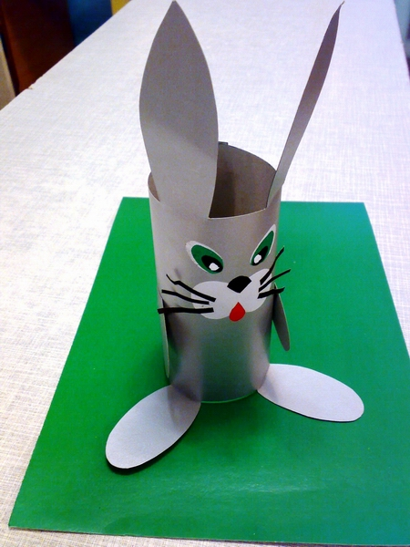

**Конструирование из бумаги "Заяц"**

Но сначала потренируем наши пальчики.

**Пальчиковая гимнастика «Зайчик»**

Посмотрите, что за пальчик! Ловко прыгает, как зайчик. На бревно и на пенек Скок да прыг и прыг да скок! Дети сжимают руки в кулачки, вытягивая два пальца и сгибая их. Затем изображают руками прыгающие движения.

**Вопросы:**

1. Согласны ли вы с мнением о трусости зайцев? Почему? 2. Почему зайцев называют травоядными животными? 3. Как линяют крымские зайцы? Почему? 4. Какова численность зайцев в Крыму? 5. Как называют зайчат, родившихся в разное время года? 6. Для чего зайцу такие сильные и большие задние лапы? 7. Как проходят заячьи свадьбы? 8. Какими появляются на свет зайчата? Где? 9. Как зайчиха растит зайчат? 10.Как вести себя, наткнувшись в лесу на новорожденных зайчат?